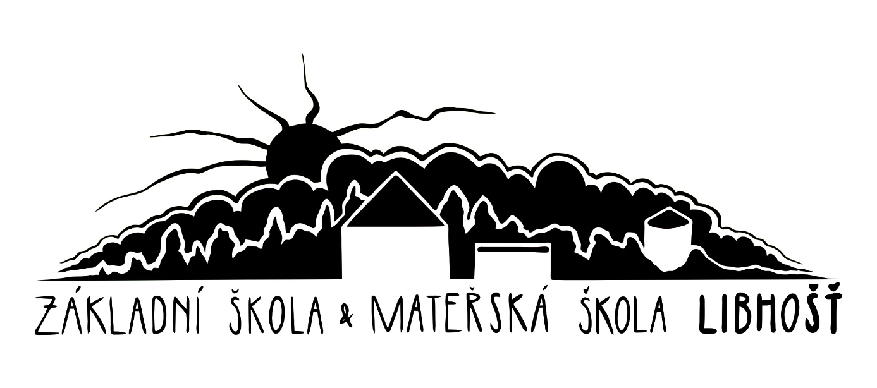

Čestné prohlášení o souhlasu zákonného zástupce se zápisem dítěte do ZŠ

Já, níže podepsaný/á:
jméno, příjmení: ………………………………………………………………………………………………………….
datum narození: ………………………………………………………………………………………………………….
adresa místa trvalého pobytu: …………………………………………………………………………………….

prohlašuji, že souhlasím se zápisem svého dítěte:
jméno, příjmení: ………………………………………………………………………………………………………….
datum narození: ………………………………………………………………………………………………………….

k základnímu vzdělávání od školního roku 2024/2025 v Základní škole a Mateřské škole Libhošť 90, příspěvkové organizaci.

V ……………………………………. Dne ………………………………………….

…………………………………………
podpis

